Bugner Ioana

231/2

**Informatizarea procesului de recrutare**

**(JT HR application)**

Echipa: **ULBS20**

Membrii: **Bugner Ioana, 231/2**

**Cozma Alexandru, 231/3**

**Ghip Sabrina, 231/1**

Cerințe funcționale:

1. Tabelul **User stories**

|  |  |  |  |  |  |  |
| --- | --- | --- | --- | --- | --- | --- |
| Rol >>> | Director  General | Director de departament | Director de HR | Recruiter | Admin | Viewer |
| Operație CRUD |
| Add user | X |  |  |  | X |  |
| Edit user | X |  |  |  | X |  |
| Delete user | X |  |  |  | X |  |
| Add poziție | X | X | X | X |  |  |
| Edit poziție | X | X | X | X |  |  |
| Close poziție | X |  |  |  |  |  |
| Add candidat | X |  |  | X |  |  |
| Edit candidat | X |  |  | X |  |  |
| Delete candidat | X |  |  | X |  |  |
| Add comentariu | X | X | X | X |  |  |

**Diagrama use case**

|  |  |  |  |  |  |  |
| --- | --- | --- | --- | --- | --- | --- |
| Rol >>> | Director  General | Director de departament | Director de HR | Recruiter | Admin | Viewer |
| Operație CRUD |
| Add user | X |  |  |  | X |  |
| Edit user | X |  |  |  | X |  |
| Delete user | X |  |  |  | X |  |
| Add poziție | X | X | X | X |  |  |
| Edit poziție | X | X | X | X |  |  |
| Close poziție | X |  |  |  |  |  |
| Add candidat | X |  |  | X |  |  |
| Edit candidat | X |  |  | X |  |  |
| Delete candidat | X |  |  | X |  |  |
| Add comentariu | X | X | X | X |  |  |

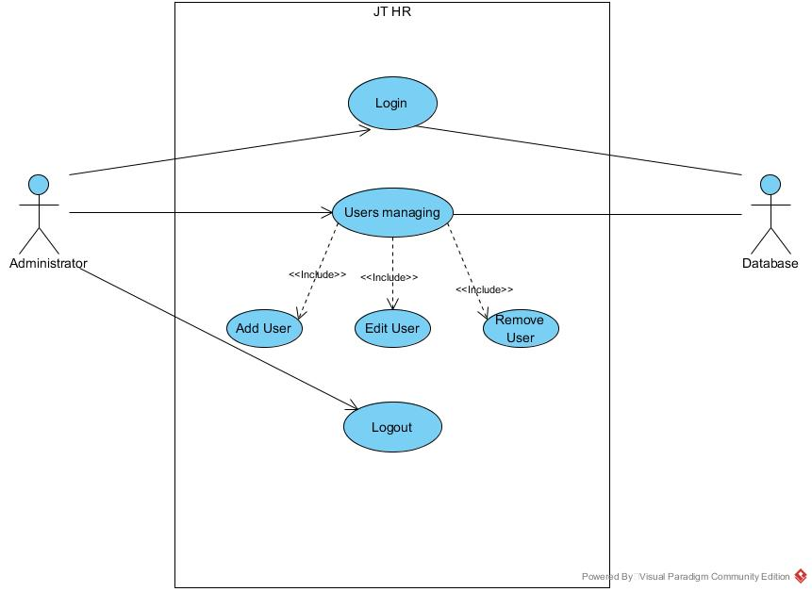

# Use Case List

|  |  |  |
| --- | --- | --- |
| **Use Case ID** | **Primary Actor** | **Use Cases** |
| UC1 | Administrator | Login |
|  | Administrator | Add User |
|  | Administrator | Edit User |
|  | Administrator | Remove User |
| **UC2** | Administrator | Logout |

# 

# Autentificare

|  |  |
| --- | --- |
| **Autor** | Bugner Ioana |
| **Use case UC1:** | Login into application |
| **Data:** | 1 noiembrie 2015 |
| **Actori:** | Administrator |
| **Descriere:** | Se asigură posibilitatea de a se realiza înregistrarea în aplicație. |
| **Trigger:** |  |
| **Precondiții:** | 1. Contul de Administrator User există. 2. Drepturile de Administrator sunt configurate. |
| **Postcondiții:** | Neimplementat. |
| **Main scenario:** | 1. Administratorul își introduce username-ul și parola. 2. JT HR validează dacă username-ul și parola sunt corecte. 3. JT HR afișează meniul user management. |
| **Alternative Flows:** | Neimplementat. |
| **Exceptions:** | 2a. În pasul 2 din Main scenario, dacă username-ul nu există în baza de date:   1. JT RH afișează un mesaj care transmite că nu există niciun user cu acest username.   2b. În pasul 2, dacă parola nu este validă:   1. JT RH afișează un mesaj care transmite că parola inserată este incorectă. 2. Administratorul reîncearcă logarea sau părăsește aplicația. |

|  |  |
| --- | --- |
| **Autor:** | Bugner Ioana |
| **Use case UC2:** | Logout from application |
| **Data:** | 1 noiembrie 2015 |
| **Actori:** | Administrator |
| **Descriere:** | Se asigură posibilitatea de a se realiza părăsirea aplicației. |
| **Trigger:** |  |
| **Precondiții:** | Administatorul trebuie să fie logat. |
| **Postcondiții:** | Nu se poate întoarce în meniu de user management doar dacă se loghează din nou. |
| **Main scenario:** | 1. Administratorul apasă butonul de ‘’Logout’’.  2. JT RH închide meniul user management.  3. JT RH afișează interfața de Welcome. |

# User Management

# Contribuții personale

Implementare partială „*.jsp”(mai precis, codul HTML și sintaxă de scripting JSP).

Implementare totală „styles.css”.

***Styles.css***

*/\**

*To change this license header, choose License Headers in Project Properties.*

*To change this template file, choose Tools | Templates*

*and open the template in the editor.*

*\*/*

*/\**

*Created on : Jan 2, 2016, 3:38:48 AM*

*Author : ioana home*

*\*/*

*body{*

*margin: auto 0;*

*font-family: 'Oswald', sans-serif;*

*background-color: #202020 ;*

*}*

*h1{*

*color: gray;*

*font-size: 30px;*

*font-family:'Oswald', sans-serif;*

*}*

*h3{*

*color: whitesmoke;*

*font-size: 16px;*

*font-family:'Oswald', sans-serif;*

*}*

*tabel{*

*padding-top: 20px;*

*align: center;*

*border : 0;*

*}*

*table.formular th{*

*padding: 7px 10px 1px 10px;*

*display: inline;*

*color: whitesmoke;*

*}*

*table.formular td{*

*padding: 7px 10px 1px 10px;*

*display: inline;*

*color: whitesmoke;*

*}*

*.meniu{*

*margin: 0 auto;*

*margin-right: 10px;*

*font-size: 1.2em;*

*font-family:'Oswald', sans-serif;*

*margin: 10px;*

*}*

*.meniu a:hover{*

*text-decoration: underline;*

*}*

*#edit_user ,#add_user{*

*height:37px;*

*position: absolute;*

*right: 500px;*

*width: 180px;*

*padding: 10px;*

*border-color: white;*

*font-size: 18px;*

*border-bottom-right-radius: 30px;*

*border-top-left-radius: 30px;*

*font-weight: bold;*

*padding-bottom: 20px;*

*}*

*table.userpass td{*

*padding: 7px 10px 1px 10px;*

*display: inline;*

*color: whitesmoke;*

*}*

*.username, .password{*

*width: 10em;*

*height: 2em;*

*}*

*#login_button{*

*height:37px;*

*position: absolute;*

*right: 500px;*

*width: 180px;*

*padding: 10px;*

*border-color: white;*

*font-size: 18px;*

*border-bottom-right-radius: 30px;*

*border-top-left-radius: 30px;*

*font-weight: bold;*

*outline: none;*

*}*

*#login_form{*

*padding-top: 20px;*

*}*

*a:hover{*

*background-color: gray;*

*}*

*a{*

*text-decoration: none;*

*color:whitesmoke;*

*}*

*#email {*

*padding-right: 43px;*

*}*

*#phone{*

*padding-right: 46px;*

*}*

*#function{*

*padding-right: 32px;*

*}*

*#rolelist{*

*padding-right: 32px;*

*}*

*#description{*

*padding-right: 14px;*

*}*

*#menu{*

*background-color: grey;*

*padding-bottom: 20px;*

*padding-top: 20px;*

*border:solid;*

*border-bottom-color:appworkspace;*

*}*

*.mijloc{*

*height: 300px;*

*}*

*#menubody{*

*padding-top: 30px;*

*}*

*.listing{*

*border-collapse: collapse;*

*/* padding:0.2em 2ex 0.2em 2ex;*/*

*}*

*table.listing th{*

*text-align: center;*

*font-size: 1em;*

*padding-top: 20px;*

*padding-bottom: 20px;*

*border-spacing: 0.3rem;*

*margin: 20px;*

*border: 3px inset #cecfd5;*

*color:whitesmoke;*

*background-color: darkcyan;*

*}*

*table.listing td{*

*text-align: center;*

*font-size: 0.85em;*

*border: 3px inset #cecfd5;*

*padding: 20px 15px;*

*color: gray;*

*}*

*.listing a{*

*text-decoration: none;*

*font-size: 1.2em;*

*color: darkcyan;*

*font-weight: bolder;*

*}*

*.listing a:hover{*

*color: red;*

*background-color: black;*

*}*

*.footer{*

*background-color:darkcyan;*

*font-size: 12px;*

*text-align: center;*

*color: whitesmoke;*

*height: 40px;*

*padding-top: 5px;*

*padding-bottom: 5px;*

*border-top: 3px solid whitesmoke;*

*}*

*.stanga{*

*position: absolute;*

*left: 0px;*

*width: 200px;*

*height: 500px;*

*background-color: darkcyan;*

*border-right: 3px solid whitesmoke;*

*}*